7 вопросов.
- Было ли окрашивание? И если было, то как давно.
- Было ли тонирование? В понимании клиента зачастую окрашивание и тонирование – разные вещи.
- Были оттеночные маски, красящие гели, красители прямого нанесения. Прямые пигменты способны застревать в волосах надолго.
- Была ли химическая завивка или выпрямление волос. На волосах, химически завитых, блондирование выполнять опасно. Лучше такому клиенту отказать.
- Кератин, ботокс, нанопластика. При наличие вышеперечисленного очень внимательно делайте тест на пряди, отказывайте клиенту, если видите поперечные полосы после теста на пряди.
- Хна, басма, другие растительные красители.
- Чувствительная кожа головы. Сухость, зуд, шелушение, неприятные ощущения после мытья. В таком случае необходимо делать тест на чувствительность, ни в коем случае не блондировать чистые волосы, наносить на кожу головы защитный крем-протектор и предупреждать клиента о возможном ожоге. Ничего драматичного, но в противном случае клиент может сильно испугаться.

7 пунктов для предупреждения.
- Об измененной после блондирования структуре.
- Необходимость интенсивного правильного ухода.
- Несмываемые продукты, обязательные в рутинном уходе.
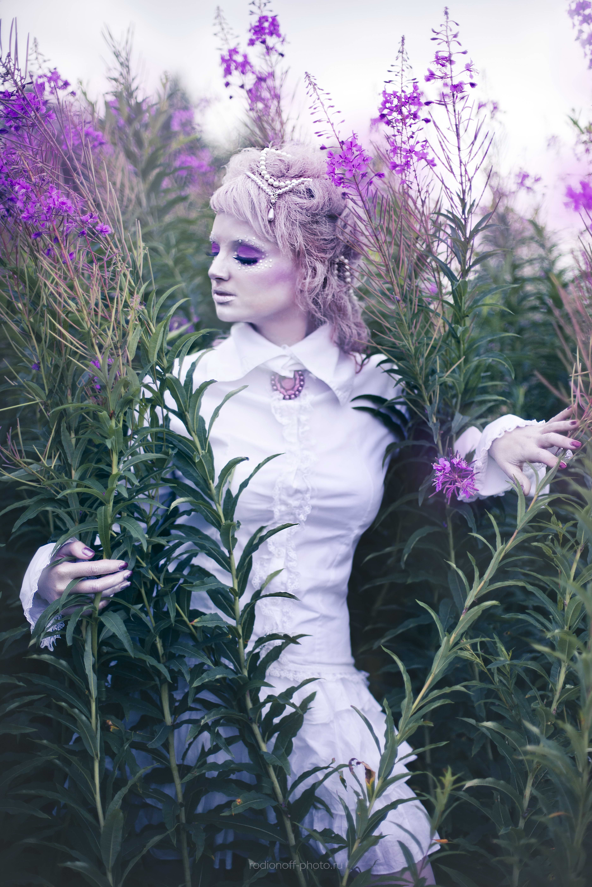
- Термозащита перед укладкой. Щадящий температурный режим горячих инструментов.
- Необходимость салонного ухода.
- Регулярность визитов к колористу.
- Обязательное тонирование.
- Мытье качественной водой.

